MÚSICA COMO RECURSO PARA O ENSINO DA MATEMÁTICA
O contexto histórico e a aplicação em sala de aula

Cleverton Hoffmann¹; Fabio Sadlowski²; Julio Jacinto Pereira ³; Ravier Kretzschmar⁴; Emanuele Cristina Siebert⁵; Raquel Werlich⁶

RESUMO
A união de trabalhos desenvolvidos em duas disciplinas do curso superior de licenciatura em matemática, resultaram em trabalhos que complementam-se acerca da possível relação entre o ensino da matemática e música. Na disciplina "Pesquisa em Educação" realizou-se um projeto de pesquisa e sua aplicação com o intuito de investigar como os professores utilizavam a música como recurso no ensino da matemática, onde concluiu-se que ainda é algo distante da realidade escolar. Já na disciplina de "Metodologia do ensino de matemática na educação básica II" pesquisamos algumas aplicabilidades em sala de aula, onde que o professor pode ensinar a matemática com música. A pesquisa despertou curiosidades e maiores possibilidades de exploração e terá continuação.

Palavras-chave: Matemática. Músicas. Recursos. Pedagógico.

INTRODUÇÃO

O presente artigo traz o resultado de duas pesquisas realizadas nas disciplinas de “Pesquisa e Educação” e “Metodologia do Ensino de Matemática na Educação Básica II” do curso superior de Licenciatura em Matemática do Instituto Federal Catarinense – Câmpus Rio do Sul, no qual os autores deste relato, cursaram e desenvolveram, como parte integrante das avaliações nas disciplinas citadas. Tendo como foco, o tema de interesse dos acadêmicos, a matemática e música, buscou-se explicitar a relação Histórica da Matemática com a música, o uso em sala de aula na atualidade.
O interesse inicial, foi devido alguns acadêmicos serem familiarizados com a música e também tocarem alguns instrumentos musicais.
Foi também realizada uma entrevista com professores que lecionam em algumas escolas de Rio do Sul, em que despertou o interesse para a investigação e a proposição de algumas das aplicabilidades da matemática com a música em sala de aula, por meio da pesquisa teórica.
A relação da matemática com a música, é um fato histórico que se encontra presente até os dias de hoje. No início da humanidade o homem fazia sons para se comunicar com os “deuses”, ou até mesmo para festejar o nascimento ou a morte.
A matemática surgiu com a necessidade do homem de resolver problemas, sendo que Pitágoras foi uns dos primeiros a fazer a relação da matemática e música, estudando a música de maneira empírica. Assim também Linck (2010) traz, que ele possa ter sido um dos inventores do monocórdio, instrumento de duas cordas, o qual possibilitou a Pitágoras o estudo musical por meio da matemática.

Figura 1: Monocórdio, o invento de Pitágoras.
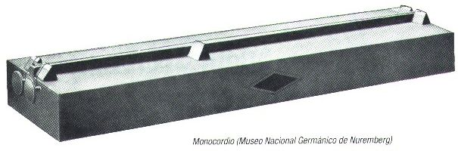
Fonte: http://www.schillerinstitute.org/newspanish/imagenes/clasic_art/ConstrucViolines/Musica-Monocordio.jpg
Na antiguidade os Egípcios e o Babilônicos não se preocupavam em demonstrar teoremas, eles usavam a matemática para resolverem problemas do dia a dia. Apesar da matemática de hoje ser sistematizada com fórmulas prontas e acabadas, e ser ensinada como um conjunto sequencial, é importante que o professor contextualize a matemática, pois ela não foi criada linearmente.
Conforme Rodrigues (1999, p.17) comenta que, “[...] na história da civilização européia, desde a antiguidade clássica até o século das luzes, os aspectos eruditos da música foram sempre considerados uma das disciplinas das matemáticas aplicadas.” A música também possui múltiplas relações com a matemática, como também Rodrigues (1999), em seu artigo retrata a relação histórica entre essas duas disciplinas, sendo que na antiga Grécia, Pitágoras começou a criar uma teoria musical, juntamente com o uso da matemática.
Alguns pensadores relacionam diretamente a música com a matemática, entre eles, Santos (2006) relata a relação entre as tonalidades musicais e a matemática, sendo que aborda as diferenças entre ondulatórias dos sons produzidos por instrumentos musicais, e usa integrais, frações e softwares computacionais, para mostrar quais instrumentos, entre alguns escolhidos por ele, são ricos em sonorização e as diferenças entre as ondas sonoras produzidas pelos instrumentos.
Simonato e Dias (2009) comentam que a matemática está presente na construção sonora, confecção dos instrumentos de cordas, divisão rítmica musical, na harmonia musical e pode auxiliar no ensino da matemática.

PROCEDIMENTOS METODOLÓGICOS

O trabalho foi iniciado na disciplina de "Pesquisa em Educação", onde realizou-se uma busca acerca da relação histórica da matemática com a música e posteriormente uma entrevista com professores de escolas da rede pública do município de Rio do Sul - Santa Catarina. Entre as principais questões, buscamos saber dos professores, se eles utilizam a música para ensinar matemática em suas aulas e, qual metodologia e forma que aplicam. Já na disciplina “Metodologia do Ensino de Matemática na Educação Básica II” buscamos a fundamentação teórica do assunto, analisando artigos sobre o tema e sua aplicabilidade em sala de aula.
Na disciplina de Pesquisa em Educação, iniciou-se com a criação de um projeto, sendo esse executado a partir da pesquisa estruturada e bibliográfica. Assim, foram buscados livros e artigos que relacionassem a matemática com a música, e experiências de como que através da música pode-se ensinar matemática.
Foi feito a aplicação da entrevista com os colegas simulando uma entrevista, para análise das perguntas serem coerentes e também se tivesse necessidade de modificações na entrevista.
Foram entrevistados 4 professores de matemática das escolas estaduais do Município de Rio do Sul, focando o uso da música para o ensino da Matemática, a partir dos dados obtidos, foi estruturado um artigo sobre o tema.
As questões foram as seguintes:
1- Dados pessoais Nome _____Escola que atua ______Nível escolar em que atua ________Série/disciplinas ______
2- Experiência pedagógica
2.1 A música esteve presente na sua trajetória de formação inicial e continuada? Sim ( ) Não ( ). Se sim comente.
2.2 Você já trabalhou a matemática através de recursos musicais, ou vice versa? Sim ( ) Não ( ) Se SIM, comente e continue respondendo. Se NÃO, responda apenas a partir da questão 2.5.
2.3 Como os estudantes assimilaram? Quais as dificuldades encontradas?
2.4 Cite uma metodologia utilizada para o ensino de matemática através da música ou vice versa.
2.5 Quais as características da música podem se relacionar com a matemática, e vice versa.
2.6 Em sua opinião a música, pode auxiliar no ensino da matemática? Como?
Assim, após averiguados que há possibilidades de exploração entre a matemática e a música como recurso pedagógico, buscamos um aprofundamento maior da pesquisa, na disciplina de “Metodologia do Ensino de matemática na Educação Básica II”, buscando através de livros e artigos aplicações da matemática com a música, juntamente com o contexto histórico e também experiências didáticas.

RESULTADOS E DISCUSSÂO

1 O uso em sala de aula
Através da análise das entrevistas, percebemos que os professores entrevistados não tiveram contato com a música na sua formação docente, e também nunca se utilizaram dela para o ensino da matemática no decorrer de sua tragetória docente.
Como os professores nunca haviam trabalhado com música para ensino da matemática, as questões 2.3 e 2.4 não foram respondidas.
Dentre todos os professores entrevistados percebemos um desconforto por parte da maioria, pois não tinham afinidade com a metodologia do uso da música para o ensino da matemática. Assim ainda não encontraram uma forma ou até motivo para estar aplicando o seu uso, pois também depende do nível de escolaridade dos alunos, com o conteúdo em que os professores estão trabalhando. Um professor mencionou ‘‘Estudos apontam que por meio da ludicidade, a música contribui para tornar as aulas mais alegres, prazerosas e consequentemente o aluno aprende melhor, um aprendizado completo”.
Os professores também comentaram que as características da música que podem se relacionar com a matemática, são diversas, como: “as notas musicais, as partituras tem relação na frêquencia de ondas sonoras, ritmo da música é uma sequência matemática” E também que: “instrumentos de corda, se localizam nas casas através de números.”
A relação da matemática e da música é interessante também comenta Santos (2006, p.1) que:
Tratando-se de duas áreas tão presentes em nossas vidas e aparentemente sem tanta aproximação uma da outra, o estudo ligando a matemática e a música torna-se extremamente interessante, tornando possível que todos possam compreender e entender melhor as relações existentes entre essas duas áreas, possibilitando uma análise concreta desta junção.
2 Possibilidades pedagógicas
O professor de matemática, pode usar a música de diversas maneiras, usando conceitos musicais, ou apenas para dar uma harmonia em sala de aula, e pode aplicar em todas as séries. Uma das aplicabilidades é o uso das figuras musicais, no ensino de frações, como o valor tempo de duração de uma nota musical, como expostas na figura abaixo:

Figura 2:
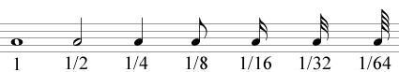Fonte: http://www.profcardy.com/cardicas/musical.php

O educador pode também trabalhar com os estudantes por meio da investigação matemática, sobre o tempo das notas musicais, para que os estudantes concluam que os valores apresentados na figura abaixo, apresenta uma Progressão Geométrica.

Figura 3:
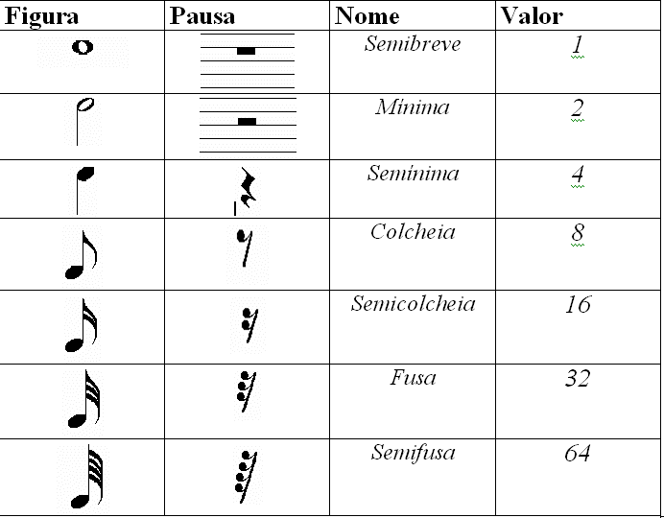
Fonte: http://geoharri.webs.com/tabela%20valor%20notas.bmp

Após explanado o assunto, o docente tem a possibilidade de instigar os estudantes na obtenção do termo geral dessa Progressão Geométrica. Também com o auxílio de um instrumento musical ou metrônomo que marca o compasso da música, com batidas por segundo, pode estimular os estudantes a explorar mais, questionando aos estudantes a usar a matemática para resolver os problemas impostos.
Outra área da matemática que pode ser relacionada com a música, é a trigonometria. Para isso o professor precisa explicar conceitos básicos sobre a função seno e também, sobre amplitude, frequência. Assim usando um software interativo, que possibilita analisar gráficos produzidos por uma música, os estudantes devem buscar uma função matemática, sendo que essa função pode ser obtida com a ajuda do docente.

CONSIDERAÇÕES FINAIS

Concluímos através desta pesquisa, que o professor pode inovar suas aulas, utilizando ferramentas de formas diferentes de ensinar, sendo a música uma destas alternativas. Analisamos, que a relação da matemática com a música desperta o interesse do estudante e sua aprendizagem é bastante relevante do qual o educador pode utilizar da música, como um recurso para o ensino da matemática. Contudo o educador deve conhecer os conceitos envolvidos e instigar os estudantes para que assim pesquisem e encontrem respostas para os problemas propostos.
Percebemos também que raramente os professores buscam essa relação, pois na correria do dia a dia se torna um desafio e, cabe a nós futuros professores inovarmos um ensino de qualidade. Assim, os acadêmicos envolvidos foram despertados pelo tema, o qual se pretende dar continuidade. Como essa área de pesquisa é interessante, assim, através da pesquisa realizada com os professores e com a pesquisa bibliográfica, buscaremos futuramente ministrar aulas e formações para estudantes e professores, utilizando a música para ensinar matemática.

REFERÊNCIAS

LINCK, Fábio Gomes. Música e Matemática: experiências didáticas em dois diferentes contextos. 2010. Acessado em 18/06/2015; Disponível em: http://www.lume.ufrgs.br/bitstream/handle/10183/31592/000782668.pdf?sequence=1

SANTOS, Dyego Raphael Alves dos. "Matemática e música." 2006. Acessado em 11/12/2014; Disponível em: http://www.ucb.br/sites/100/103/TCC/22006/DyegoRaphaelAlvesdosSantos.pdf.

SIMONATO, Adriano Luís; DIAS, Maria Palmira Minholi. A Relação Matemática e Música. Revista Fafibe. São Paulo, ano, v. 1, 2009.

RODRIGUES, José Francisco. A matemática e a música. Lisboa, PT, v. 200, 1999.

